Staatscourant 2011, 4531
16 maart 2011

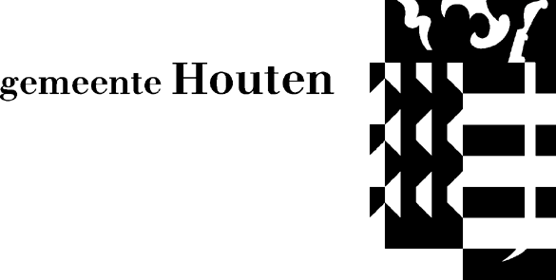
Projectbesluit Schonenburgseind 40 te Houten
Het hieronder genoemde verzoek tot het nemen van een projectbesluit ligt ter inzage vanaf 17 maart 2011.
- Houten, Schonenburgseind 40, vergroten van de beganegrondvloer t.b.v. winkelruimte en plaatsen reclame aanduidingen, BV10102
Burgemeester en wethouders zijn van plan deze vergunningen te verlenen met toepassing van artikel 3.10 van de Wet ruimtelijke ordening.
Iedereen kan tot 28 april 2011 mondeling en schriftelijk zienswijzen indienen bij burgemeester en wethouders tegen het verlenen van bovengenoemd projectbesluit. Het projectbesluit kunt u raadplegen via de websites www.ruimtelijkeplannen.nl, http://ruimtelijke-plannen.houten.nl en www.houten.nl.

